総合型クラブＮＰＯ法人りっとう
設立記念大会

第９回ダイヤモンドカップ
（子どもたちの輝かしい未来のためにと考えてダイヤモンドカップと名付けました。）

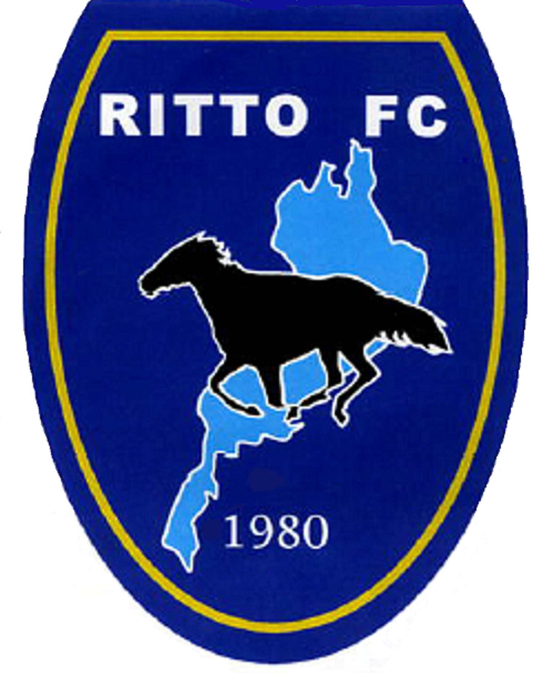

開催日 ２０１３年８月１１日（日） 少雨決行
会 場 JRA栗東トレーニングセンター総合グラウンド
主 催 総合型クラブＮＰＯ法人りっとう
主 管 栗東FC Ｕ－１２指導者および保護者
後 援 ＪＲＡ栗東トレセンサッカー部
協 賛 （株）ユアサスポーツ

総合型クラブＮＰＯ法人りっとう設立記念大会
第９回ダイヤモンドカップ
大会要項
目 的 日頃の練習の成果を発揮すると共にスポーツを通してお互いの交流を深める
ことを目的とする。

主 催 総合型クラブＮＰＯ法人りっとう

主 管 栗東ＦＣ Ｕ－１２指導者および保護者

後 援 ＪＲＡ栗東トレセンサッカー部

協 賛 （株）ユアサスポーツ

開催日 ２０１３年８月１１日（日） 決勝戦はナイターにておこないます。
Ｕ－１２ １３：２５～２０：００ Ｕ－１１ １０：４５～２０：００

場 所 ＪＲＡ栗東トレーニングセンター総合グラウンド

参加費 ２，０００円

参加資格 Ｕ－１２・Ｕ－１１で構成されたチームであること。
傷害保険に必ず加入していること。

競技規定 ８人制（交代は自由。）ピッチ＝５０Ｍ×６８Ｍ ２面
試合時間＝１５分―５分―１５分
飲水タイムをとります。
アディショナルタイムはとらず、ランニングタイムとする。

競技方法 Ｕ－１２は、３チーム（２ブロック）のグループリーグ戦(予戦)後、順位決定戦。
Ｕ－１１は、４チーム（２ブロック）のグループリーグ戦(予戦)後、順位決定戦。
予選リーグで勝点が同じの場合、得失点、総得点、当該チームの結果の順で順位を決定します。それでも同じ場合、PK（3人目以降はサドンデス）戦をおこないます。
また、順位決定戦において同点の場合は、決勝戦のみＰＫ（3人目以降はサドンデス）戦で順位を決定します。

審判 主審1人制で行ないます。審判が足りない場合は、本部までお伝え下さい。

表彰 優勝、準優勝を表彰します。

その他 １ 万一、怪我が発生したときは、応急処置は行いますが、その後の責任は各チームで責任を持って対応してください。当日のごみは、各チームでお持ち帰りください。駐車台数に限りがありますので、各チーム乗り合わせにてお越しください。
２ 駐車する際には、当クラブ係員の指示に従ってください。
３ 当日が荒天の場合は、７：００に判断して各チーム代表者にご連絡いたします。
４ 会場は禁煙ですので、よろしくお願いします。
連絡先
〒520-3004
栗東市上砥山１３５１番地１ 栗東事務局内
総合型クラブＮＰＯ法人りっとう 栗東ＦＣ
事務局長 織川 篤志 ℡／Fax 077-558-2602

